Групповой тур: Новый год на водопаде Виктория

Даты тура: 31.12.2025 - 08.01.2026
Страны: Ботсвана - Замбия - Зимбабве - ЮАР
Маршрут: Водопад Виктория (со стороны Зимбабве и Замбии) – парк Чобе (Ботсвана) – Кейптаун (ЮАР)
Продолжительность тура: 9 дней / 8 ночей
Стоимость тура: от 3774 $

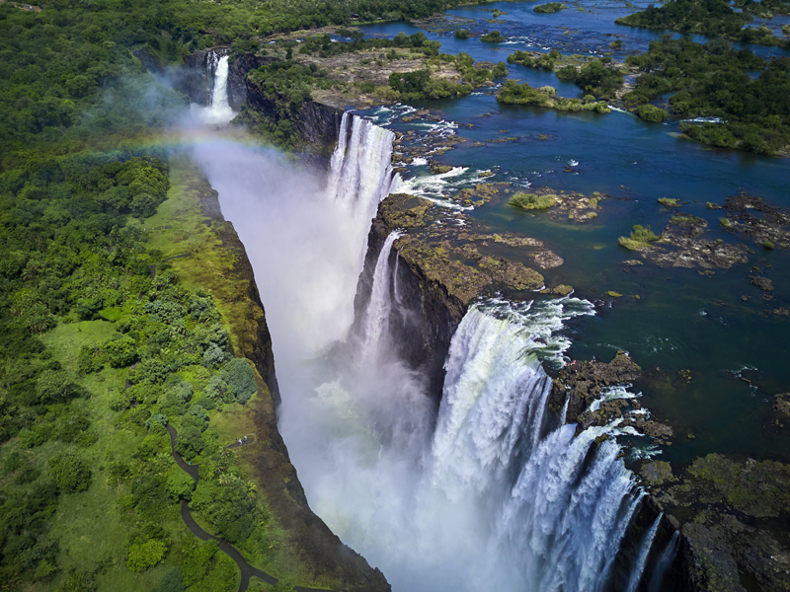

Описание тура
День 1: Прибытие на водопад Виктория. Свободное время для отдыха.
Прилет в Виктория Фолз в 12:10 (рейс ET-823).  В составе группы с англоговорящим водителем:  Встреча в аэропорту. Трансфер и размещение в отеле. | 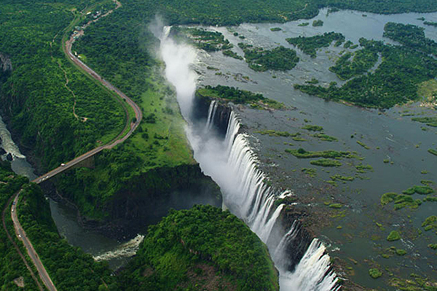

Свободное время для отдыха.
Ilala Lodge – лучшее место для начала Вашего африканского приключения. Небольшой бутик-отель, территория которого утопает в пышной зелени окружающих садов, расположен всего в восьми минутах ходьбы от водопада Виктория.
На лужайках Ilala Lodge часто пасутся дикие животные: бородавочники и импалы.
А ресторан отеля Cassia отмечен множеством наград и славится своей восхитительной кухней, привлекающей туристов со всего мира.
Посетители ресторана могут видеть брызги и слышать шум водопада, который местные называют «Дым, который гремит», наслаждаясь трапезой на свежем воздухе под звездным африканским небом.
Проживание: Ilala Lodge, Deluxe Room
Питание: Завтрак

День 2: Экскурсия на водопад Виктория со стороны Зимбабве и Замбии. Круиз на закате по реке Замбези
В составе группы с англоговорящим гидом:  Экскурсия на водопад Виктория со стороны Зимбабве и Замбии.  Задолго до того, как шотландский миссионер и исследователь доктор Дэвид Ливингстон "открыл" Водопад Виктория в 1855 году, местные жители Батонга называли его Моси-оа-Тунья - "Дым, который гремит".  Дэвид Ливингстон был поражен красотой водопада и назвал его в честь своей королевы. | 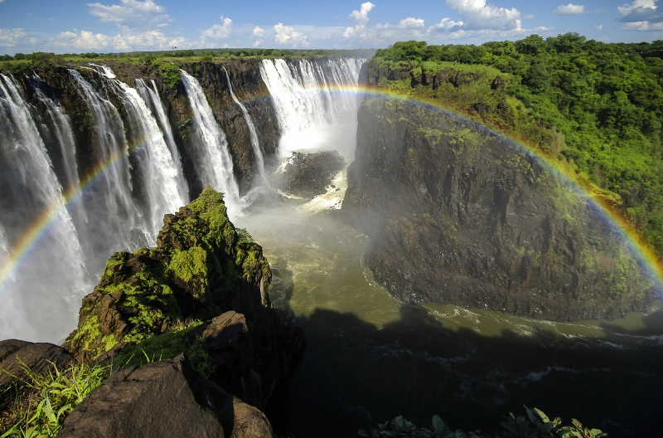

Водопад Виктория расположен на границе двух стран Замбии и Зимбабве, на территории одноименного Национального Парка, в котором обитает множество африканских животных.
Это один из крупнейших водопадов в мире, объект Всемирного Наследия ЮНЕСКО и одно из семи природных чудес света.
Во время экскурсии Вас ждет прогулка по извилистым дорожкам, петляющим вдоль водопада, и местами подходящим так близко к разлому, что можно будет не только увидеть мириады брызг, переливающихся на солнце всеми цветами радуги, но даже ощутить их на своей коже. Гид расскажет Вам много интересных фактов о водопаде.
В составе группы с англоговорящим экипажем:
Круиз на закате по реке Замбези – Zambezi Explorer – Signature Deck.
Signature Deck – самая верхняя и немноголюдная палуба корабля Zambezi Explorer. Здесь Вы сможете любоваться окружающими пейзажами, сидя на глубоких мягких диванах и наслаждаясь изысканными закусками и первоклассными напитками, пока судно осуществляет круиз вокруг островов верхней части реки Замбези (общая продолжительность круиза – 2 часа).
Река является домом для бегемотов и крокодилов, а также привлекает других диких животных, которые приходят сюда из более засушливых районов на водопой. Вы увидите некоторых из них. Но основная цель круиза - незабываемый закат на реке Замбези (зависит от погоды и облачности).
Проживание: Ilala Lodge, Deluxe Room
Питание: Завтрак

День 3: Сафари в парке Чобе (Ботсвана).
В составе группы с англоговорящим гидом:  Сафари в парке Чобе (Ботсвана) на целый день с обедом в одном из лоджей. | 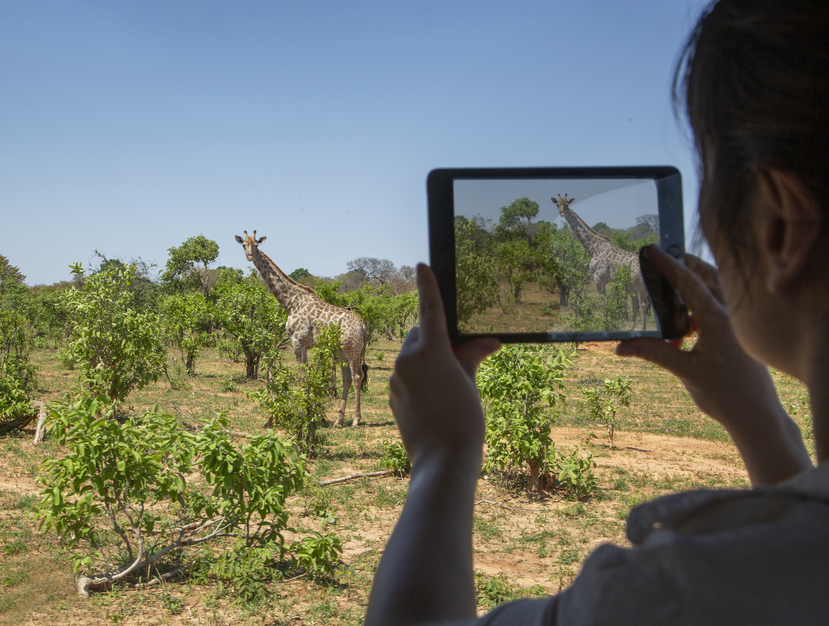

Включено сафари на лодке + сафари на открытом джипе, а также обед шведский стол в одном из лоджей парка (напитки оплачиваются отдельно).
Парк назван в честь реки Чобе, которая ограждает 10700 кв км северной Калахари, являясь источником воды и жизни для диких животных, обитающих здесь. Славящийся огромными популяциями слонов, большими стадами буйволов, множеством львиных прайдов и невероятным разнообразием птиц (более 450 видов) национальный парк Чобе оставит неизгладимые воспоминания об африканском сафари.
Проживание: Ilala Lodge, Deluxe Room
Питание: Завтрак

День 4: Перелет в Кейптаун (ЮАР). Ужин в ресторане Gold.
В составе группы с англоговорящим водителем:  Трансфер в аэропорт Касане или Ливингстон или Виктория Фолз.  Перелет в Кейптаун (оплачивается отдельно / наличие прямого рейса или рейса с пересадкой зависит от утвержденного расписания авиакомпании).  В составе группы с русскоговорящим гидом: | 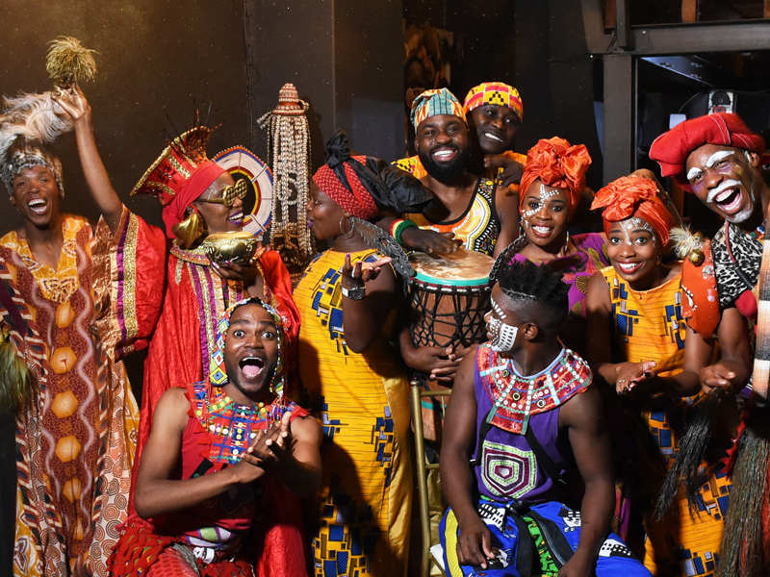

Встреча в аэропорту. Трансфер и размещение в отеле.
Свободное время для отдыха.
Ужин в ресторане Gold (14 блюд + шоу африканских барабанщиков входят в стоимость / напитки оплачиваются отдельно / трансферы из/в отель входят в стоимость).
https://goldrestaurant.co.za/
Ужин в Gold – это погружение в атмосферу Африки, приключение из 14 блюд в сочетании с традиционными малийскими куклами, танцами, барабанами и другими развлечениями.
Для Вашего проживания в Кейптауне мы подобрали уютный городской отель, расположенный всего в нескольких минутах ходьбы от главных достопримечательностей набережной Victoria & Alfred и в 20 минутах езды от аэропорта. Прекрасное соотношение цены и качества, а также выигрышное расположение делают этот отель отличным отправным пунктом для знакомства с Кейптауном и окрестностями.
Проживание: City Lodge Victoria and Alfred Waterfront, Standard Room
Питание: Завтрак

День 5: Обзорная экскурсия по Кейптауну + подъем на Столовую гору.
В составе группы с русскоговорящим гидом:  Обзорная экскурсия по Кейптауну + подъем на Столовую гору (фаст-трек на фуникулер включен в стоимость). | 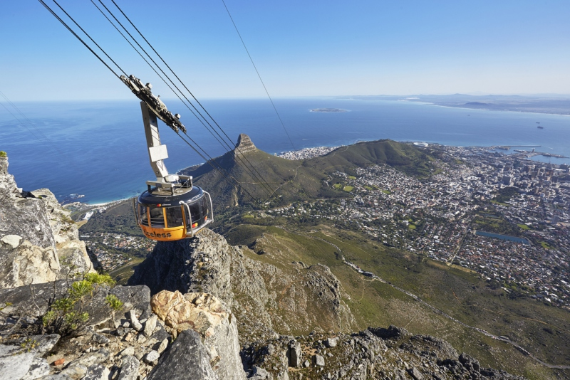

Ваш день начнется с подъема на Столовую гору – одно из семи чудес природы в самом сердце Кейптауна.
Благодаря захватывающим видам на город, горную гряду Двенадцать Апостолов, холм Львиная голова и океан, а также разнообразной флоре и историческому значению гора с плоской вершиной покорила сердца миллионов посетителей со всего мира.
Далее Вас ждет знакомство с городом странников и искателей приключений. Кейптаун – это яркое сочетание культур, потрясающая архитектура и богатая история в сочетании с красотой окружающей природы.
Вы отправитесь в сердце самых захватывающих достопримечательностей города, включая пестрый малайский квартал Бо-Каап, замок Доброй Надежды, Шестой округ и сады Компании.
Проживание: City Lodge Victoria and Alfred Waterfront, Standard Room
Питание: Завтрак

День 6: Круиз к острову Морских Котиков, экскурсия на мыс Доброй Надежды и посещение пляжа пингвинов Болдерс.
В составе группы с русскоговорящим гидом:  Круиз к острову Морских Котиков, экскурсия на мыс Доброй Надежды и посещение пляжа пингвинов Болдерс.  Живописный переезд вдоль берега океана и белоснежных пляжей Кампс-Бэй приведет в пеструю рыбацкую деревушку Хаут-Бэй, из гавани которой Вы отправитесь в 40-минутный круиз к острову Дукер, также известному как остров Морских Котиков, где можно увидеть тысячи капских морских котиков в их естественной среде обитания.  Далее Вы проедете по одному из самых захватывающих в мире прибрежных серпантинов - Chapman’s Peak Drive. Извиваясь вдоль Атлантического океана, от залива Хаут до пляжей Нордхука, дорога протяженностью 9 км имеет 114 поворотов и следует вдоль скалистого побережья, огибая пик Чапмена.  Вы также посетите мыс Доброй Надежды с богатой историей времен известных мореплавателей и первооткрывателей. | 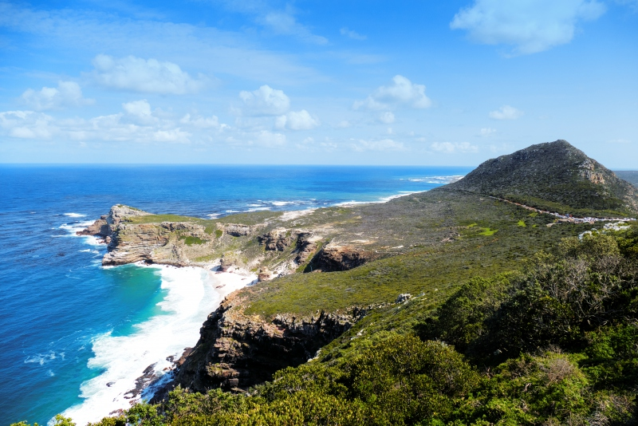

Мыс Доброй Надежды был открыт в 1488 году Бартоломео Диасом.
Король Иоанн II отправил португальцев в путешествие: он доверил им миссию исследовать то, что находится на самом юге африканского континента.
Диас назвал недавно обнаруженный участок земли Мысом Бурь.
Спустя сотни лет ученые подтвердили его ассоциации: это интересное место привлекает молнии.
Но Иоанн II хотел более оптимистичное имя.
Он решил: раз уж удалось добраться туда, это дает надежду добраться и до Индии.
В завершение экскурсии Вас ждет – пляж Болдерс, уютно расположившийся в череде красивых уединенных бухт и пляжей недалеко от живописной деревни Саймонстаун.
Пляж Болдерс — это то место, куда стоит отправиться. Ни одно посещение Кейптауна не обходится без встречи с этой знаменитой колонией африканских пингвинов.
Проживание: City Lodge Victoria and Alfred Waterfront, Standard Room
Питание: Завтрак

День 7: Экскурсия в Франчхук + дегустации вин в двух винных поместьях.
В составе группы с русскоговорящим гидом:  Экскурсия в Франчхук + дегустации вин в двух винных поместьях. | 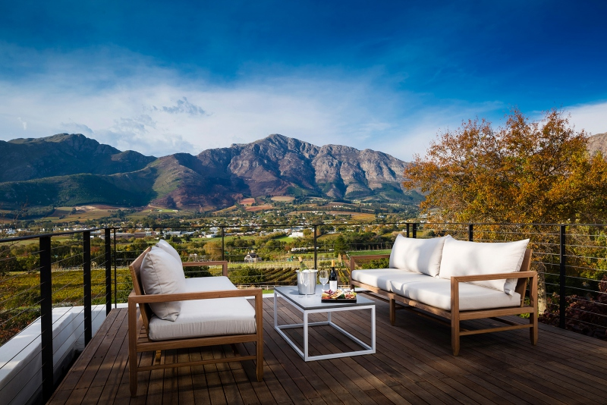

Помимо захватывающих дух пейзажей, изысканных вин и гостеприимной атмосферы французской деревни, Франчхук также считается кулинарной столицей Южной Африки. Разнообразие почвы и относительно большое количество осадков в данном регионе способствуют разнообразию сортов винограда и производимых здесь вин.
Именно здесь производится игристое вино сорта Method Cap Classic, которое можно продегустировать вместе с другими премиальными винами.
Проживание: City Lodge Victoria and Alfred Waterfront, Standard Room
Питание: Завтрак

День 8: Свободный день для отдыха в Кейптауне.
Несмотря на то, что Кейптаун - небольшой город, в нем много достопримечательностей, отличных баров, кафе, ресторанов, а также магазинов и рынков ремесленных изделий.  Кейптаун еще больше закрепил за собой статус главного туристического направления в Африке, будучи названным лучшим городом для еды в мире по версии Condé Nast Traveller’s Readers’ Choice Awards 2024.  Этот прибрежный африканский город выделяется среди лучших городов для еды на земле своим разнообразием кухни, а также знаменитыми ресторанами и винодельнями.  Лучшие гастрономические рестораны в Кейптауне:  Salon - Silo Building  https://salonct.co.za/  Fyn Restaurant - City Centre  https://fynrestaurant.com/ | 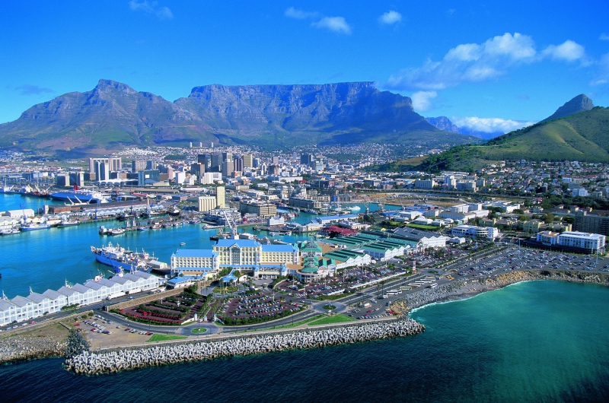

Grub & Vine - City Centre
https://grubandvine.co.za/
Pigalle Restaurant - Green Point
https://pigalle.capetown/
Kloof Street House - City Bowl
https://www.kloofstreethouse.co.za/
The Pot Luck Club - Silo Building
https://thepotluckclub.co.za/
The Test Kitchen - Woodstock
https://www.thetestkitchen.co.za/
Baía Seafood Restaurant - V&A Waterfront
https://baiarestaurant.co.za/
Den Anker - V&A Waterfront
https://denanker.co.za/
Проживание: City Lodge Victoria and Alfred Waterfront, Standard Room
Питание: Завтрак

День 9: Трансфер в аэропорт для вылета.
В составе группы с англоговорящим водителем:
Трансфер в аэропорт для вылета в 13:50 (рейс ET-844).

Цены тура «Групповой тур: Новый год на водопаде Виктория»
Стоимость тура за одного человека

Наименование | SNGL | DBL
3070 долларов за ребенка до 12 лет при проживании в номере с двумя взрослыми. | 4 283 $ | 3 774 $

В стоимость тура включено:
- Транспортное и экскурсионное обслуживание по программе с русскоговорящим гидом
- Медицинская страховка
- Транспортное и экскурсионное обслуживание по программе с англоговорящим гидом
- Проживание и питание по программе

Оплачивается дополнительно:
- Чаевые и расходы личного характера
- Международный перелет
- Внутренние перелеты
- Визовый сбор

Телефон для заказа: +7(925) 514-83-53
E-mail: info@wildtrek.ru

